Приложение 10

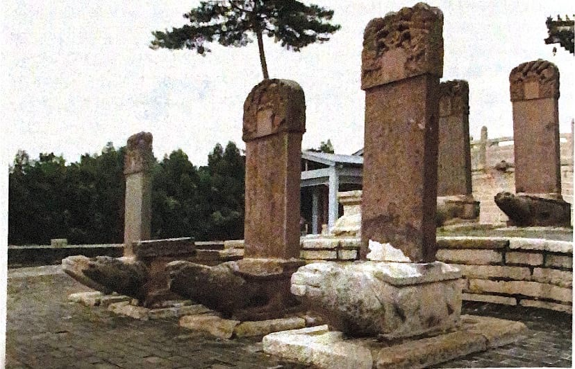

Черепахи-биси в храмовом комплексе городского уезда Бейчжень, провинция Ляонин (Китай), август 2019 г. Автор фото – Анна Маринец (Уссурийск)
Винокуров Р. С. Каменная жемчужина Приморья: [о каменной черепахе г. Уссурийска]/ Р. С. Винокуров. – Уссурийск : [б. и.]//ООО АЛЬФА ПРИНТ, 2021. с.64

